  Horário de funcionamento/contactos:
  Bibliteca Municipal de Viana
  Segunda a sexta feira
  09:30-12:30 | 14:00-18:00
  Rua António José de Sousa
  7090-269 Viana do Alentejo
  Telf. 266 930 011
  bibliotecaviana@cm-vianadoalentejo.pt
  Polo de Alcáçovas
  Segunda a sexta feira
  09:30-12:30 | 14:00-18:00
  Praça da Republica
  7090-026 Alcáçovas
  Telf. 266 948 112
  bibliotecaviana@cm-vianadoalentejo.
  Polo de Aguiar
  Segunda a sexta feira
  13:00-19:00
  Rua José Geraldo Caravela, 1
  7090-421 Aguiar
  Telf. 266 939 106
  bibliotecaviana@cm-vianadoalentejo.pt
  Empréstimo domiciliário
  Podem usufruir do serviço de empréstimo, todos os que estejam inscritos como utilizadores da biblioteca.
  - Utilizador individual
  Pode requisitar em simultâneo o máximo de 6 (seis) documentos sendo que 3 (três) podem ser audiovisuais,
  Livros: 20 dias seguidos, renovável até 5 vezes
  Audiovisuais: 8 dias seguidos, renovável até 2 vezes.
  Revistas: 4 revistas por um período máximo de 20 dias
  - Utilizador coletivo
  Livros: 30 dias seguidos, renovável até 5 vezes
  Audiovisuais: 15 dias seguidos, renovável até 2 vezes.
  Regime Sancionatório
  À Biblioteca Municipal reserva-se o direito de inibir, por um prazo de tempo variável ou definitivamente, os utilizadores que:
  - Sistematicamente, façam a devolução dos documentos fora dos prazos estipulados;
  - Não reponham os documentos de danificaram ou extraviaram;
  - Sistematicamente percam ou danifiquem documentos.
  Em caso de extravio ou dano, o utilizador tem um prazo máximo de 15 dias úteis para fazer a sua reposição
  Guia do UTILIZADOR
  
  
  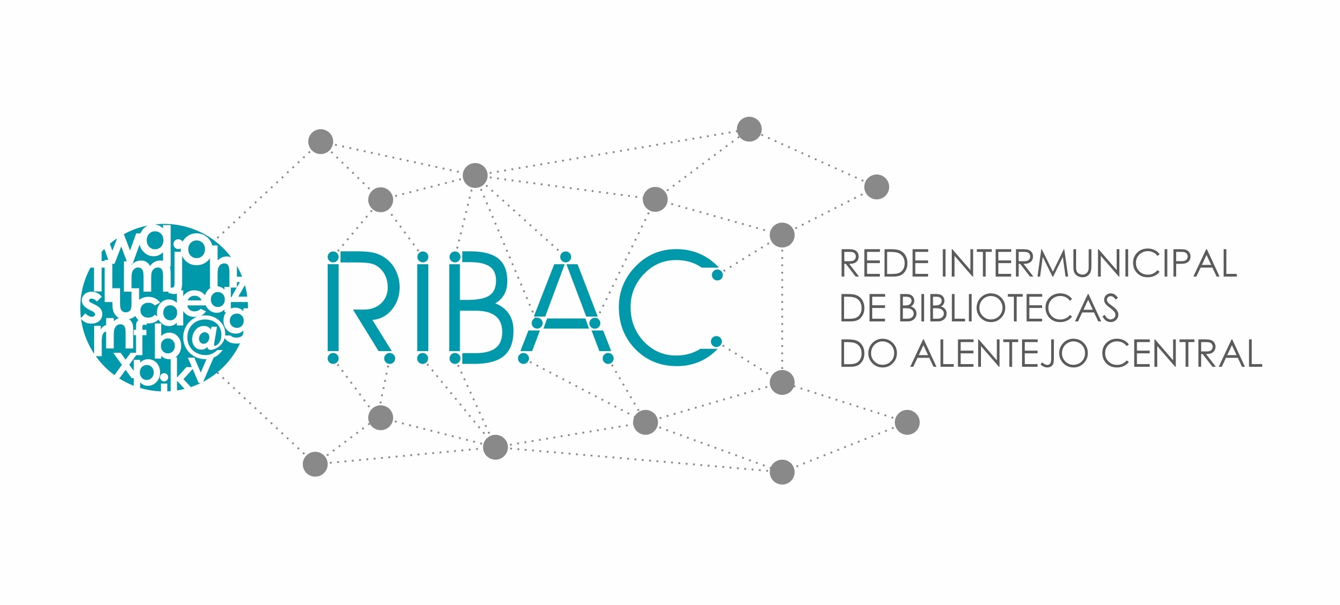
  

A posse de cartão de utilizador da Biblioteca Municipal permite usufruir do serviço de empréstimo domiciliário tanto nas bibliotecas do concelho, como nas bibliotecas da RIBAC – Rede Intermunicipal de Bibliotecas do Alentejo Central.  O pedido do cartão é gratuito. Deverá ser apresentado o documento de identificação válido para utilizadores individuais (CC, Passaporte) e o NIF para utilizadores coletivos.  Para os menores de 16 anos a inscrição carece de autorização do encarregado de educação.  A inscrição obriga o utilizador a aceitar as condições presentes no Regulamento.
  Serviços
  - Receção e Atendimento
  Balcão de atendimento com serviço de empréstimo domiciliário, serviço de referência, de informações e de apoio e acompanhamento dos leitores
  - Sala de leitura de adultos
  Espaço que reúne o fundo documental destinado a empréstimo, bem como o Fundo local, o serviço multimédia, o espaço internet, o acesso aos jornais e revistas.
  - Sala de leitura infantil/juvenil
  Espaço onde se encontra todo o fundo documental infantil e juvenil (livros, DVD’s, jogos e revistas). Dispõe de 3 computadores com acesso à internet.
  - Espaço Hora do Conto
  Espaço destinado
  Deveres do utilizador
  - Cumprir as normas estabelecidas no Regulamento;
  - Fazer bom uso das instalações, do mobiliário, do equipamento, bem como dos documentos de consulta local e domiciliária; contribuir para a existência de um ambiente harmonioso – abster-se de falar em voz alta, de utilizar o telemóvel, relacionar-se de forma cívica tanto com os funcionários como com os outros utilizadores;
  - Abster-se de aceder a conteúdos de índole pornográfico ou de natureza ilegal;
  - Respeitar as indicações transmitidas pelos funcionários
  Direitos dos utilizadores
  - Usufruir de todos os serviços prestados pela Biblioteca;
  - Informar-se sobre a organização, serviços, recursos e atividades disponíveis;
  - Participar em todas as atividades promovidas pela biblioteca;
  - Apresentar críticas, sugestões, propostas de aquisição, atividades e funcionamento;
  Usufruir dos serviços da RIBAC- Rede Intermunicipal de Bibliotecas dos Alentejo Central.
  Doações
  A intenção de doação deverá ser apresentada por escrito, através do preenchimento de um formulário disponibilizado pelos serviços da biblioteca.
  A aceitação será analisada tendo em consideração os seguintes critérios:
  - Estado físico de conservação;
  - Atualização; Pertinência;
  - Acessibilidade da língua;
  - Autoridade;
  - Obras raras ou especais;
  - Primeiras edições ou edições diferentes das existentes na Biblioteca;
  - Anotações ou dedicatórias de notáveis;
  - Valor histórico.

